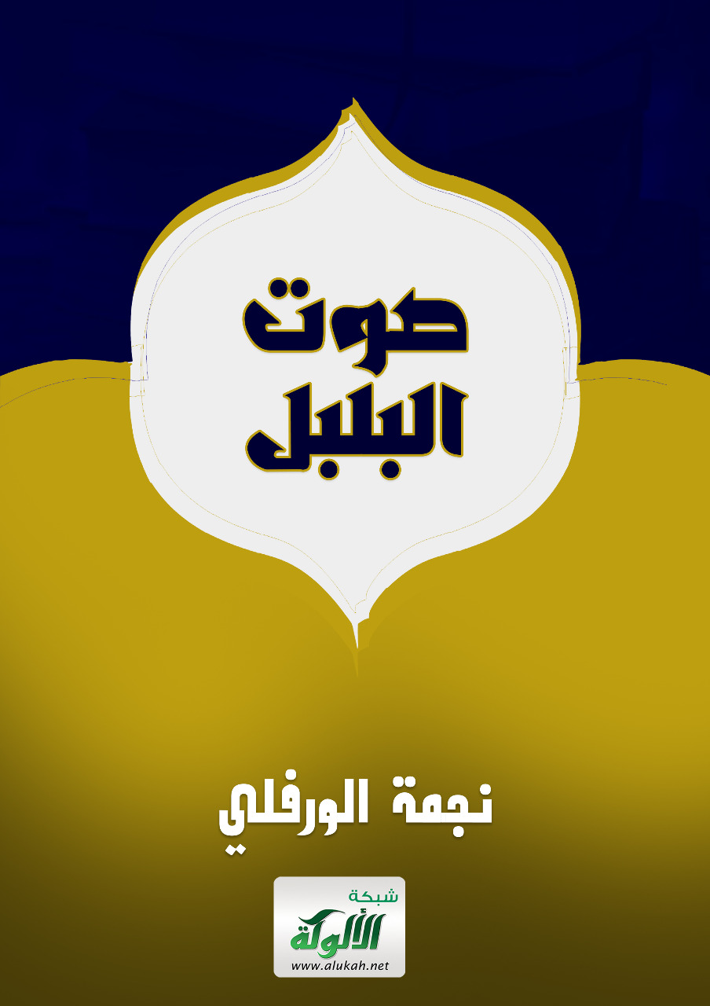

صوت البلبل

قصائد للأطفال
الشاعرة نجمة الصيد الورفلي

مقدمة
يسعدني أن أقدم هذه القصائد الجميلة
بين يدي أحباب الله
نجمة
لغتي
لغتي يا لغةَ القرآن ‍
جوهرة في كلِّ زمان ‍
لغتي يا لغةَ الإنسان ‍
قلب يَنبِضُ بالعِرفان ‍
لغتي يا طيفَ الألوان ‍
ذوق وبديع ومعاني ‍
يا أجمل من كل لغات ‍
يا حِلية قولي ولساني ‍

رسول الهدى

نبي كرَّمه الرحمن ‍
وأرسله يَهدي ببيان ‍
بكتاب يحيي الأرواحا ‍
نتلوه مساءً وصباحَا ‍

بالقرآن سأبقى حيًّا
القرآن ربيع حياتي ‍
أنوار تملأ أوقاتي ‍
سأظلُّ أرتِّل آياتي ‍
كي أرقَى أعلى الدرجات ‍
وأرتِّل سورة يس ‍
كي يَحظى قلبي بيقين ‍
وأرتِّل آيات الكرسي ‍
كي يحفَظ لي ربي نفسي ‍
وأرتِّل آيات الأحد ‍
كي أُخلص لله الأحد ‍
وأعوذ نفسي بالفلق ‍
والناس كي يذهَب قلقي ‍
فاتحةُ القرآن دوائي ‍
فاتحةُ صلاتي ودعائي ‍
بالقرآن سأبقى حيَّا ‍
فَلْنَحْفَظْه هيَّا هيَّا ‍

قصيدة الصباح

هيَّا قوموا للصباح ‍
وافتحوا كلَّ النواحي ‍
أشرقتْ شمس جميلة ‍
لوَّنت كلَّ الضواحي ‍
وأضاءت كلَّ بيت ‍
في سرور وانشراح ‍
غرَّدت كلُّ الطيور ‍
في غُدوٍّ ورَواح ‍
غرَّدت في كل بيت ‍
واعتلَت زهر الأقاحي ‍

الصلوات الخمس

فرَض الله علينا خمسًا ‍
صلوات هيَّا لنُصلي ‍
أربع ركعات في الظهر ‍
وكذاك العصر أُولي الفضل ‍
والمغرب ركعات ثلاث ‍
وخشوعًا ربَّاه فهبْ لي ‍
وصلاة الصبح هي اثنان ‍
هيَّا لنُصلي لنُصلِّي ‍

أنوار صلاتي

أنوار صلاتي تَهديني ‍
وتُزيِّن قلبي بيقين ‍
أفتتح صباحي ومسائي ‍
بصلاة يعقُبها دعائي ‍
وأرتِّل فيها القرآنَا ‍
كي يملأ قلبي إيمانَا ‍
ما بين قيامٍ وركوع ‍
وسجود يَملأه خشوع ‍
وتَسبيح لله الأعلى ‍
وتكبير لله تجلَّى ‍
أختتم صلاتي بتشهُّد ‍
وأصلِّي على حبيبي محمد ‍
الناس سواسية ‍
رسول الله علَّمنا ‍
بأن الدين إحسان ‍
أن الدين أخلاق ‍
أن الخلق إخوان ‍
إذا سجدوا لذي العرش ‍
رب الناس رحمان ‍
سواسية بل فرق ‍
فأهل الخير أعوان ‍

التعاون

إن الله قد علَّمنا ‍
أن العمل خيرُ عبادهْ ‍
وتعاون فيه إيمان ‍
إخلاص لله زيادهْ ‍
ورسول الرحمة أرشَدنا ‍
أن نتعاون كي نزداد ‍
قوةَ إيمانٍ وأخوة ‍
ومحبةً في الله سعادهْ ‍
إن الله قد علَّمنا ‍
إن العمل خير عبادهْ ‍

الكعبة بيت الله الحرام

يا قِبلة للمسلمين ‍
وروضة للذاكرين ‍
وقدوة للعالمين ‍
ومَهبِط الوحي الأمين ‍
ومولد البر الأمين ‍
مرسلًا للعالمين ‍
وموردًا للظامئين ‍
ومأمنًا للخائفين ‍
يا كعبة للطائفين ‍
العاكفين القائمين ‍
الراكعين الساجدين ‍
الذاكرين الطاهرين ‍
يا قبلة للمسلمين ‍
وروضة للمتقين ‍

العصفور الصغير

سأل رسول الله يومًا ‍
طفلًا كان يسمى عميرًا ‍
مالي أراك اليوم حزينًا ‍
أين تركت الطير نُغيرًا ‍
وكان رسول الله يداعب ‍
طفلًا كان يحب الطيرَا ‍
قال الطفل عمير: إن ‍
صديقي نُغير مات صغيرًا ‍

صوت البلبل

يا صوت البلبل يا شادي ‍
أنشدت بأجمل إنشاد ‍
وتغني الطير على الغصن ‍
وتناغم في جو هادي ‍
أطربت الناس بكلمات ‍
من أجم كلمات الحادي ‍
ووقفت رشيقًا تسعدنا ‍
قرب النافذة على الوادي ‍
أشواق الليل تُرافقنا ‍
تَحلو من غير رقاد ‍
ننتظر الصبح ونعشقه ‍
كي يطربنا صوت الشادي ‍

لوحة ليلى

رسمت ليلى في صفحتها ‍
أزهارًا بيضاءَ ‍
وأزهارًا من لون آخر ‍
وحديقة غنَّاءَ ‍
*** ‍
يظهر وجه الطفلة ليلى ‍
وإبريق من ماء ‍
ترش الزهرة وهي تغني ‍
ترقص في استحياء ‍
وتقطف أوراق النعناع ‍
لجدتها الرعناء ‍
*** ‍
وفي اللوحة شمس براقة ‍
مشرقة بيضاء ‍
وحول الشمس سحابٌ أجمل ‍
يسبِّح في الأجواء.... ‍
*** ‍
وأشجار وسط البستان ‍
وصوت خرير الماء.... ‍
وعصافير فوق الشجرة... ‍
تُصدر لحن غناء ‍
قطفتْ ليلى بعض الزهر ‍
وألقتْه في الماء ‍
*** ‍
كانت رسمة ليلى حلمًا ‍
في ليلة ليلاء ‍

تلاوتنا بها نرقى

ﻛﺘــــــــــــــــــﺎﺏ ﺍﻟﻠـــــــــــــــــــــــــــــﻪ ﻳَﺠﻤﻌﻨــــــــــــــــــــــﺎ ‍
ﻋﻠـــــــــــــــــــــﻰ ﺍﻹﻳﻤــــــــــــــــــــــﺎﻥ ﻭﺍﻟﺘﻘــــــــــــــــﻮﻯ ‍
ﺑــــــــــــــــــــــــــــﻪ ﺗُﻘﻀـــــــــــــــــﻰ ﺣﻮﺍﺋﺠﻨـــــــــــــــــﺎ ‍
ﻭﺇﻳﻤــــــــــــــــــــــــﺎﻥ ﺑـــــــــــــــــــــــــــــﻪ ﻳَﻘـــــــــــــــــــــــــــﻮﻯ ‍
ﻭآﻳـــــــــــــــــﺎﺕ ﻣــــــــــــــــــــﻦ ﺍﻟﻨــــــــــــــــــــــــﻮﺭ ‍
ﺗﻼﻭﺗﻨـــــــــــــــــــــﺎ ﺑﻬــــــــــــــــــــــــﺎ ﻧﺮﻗـــــــــــــــــــــــــــﻰ ‍
ﻛﺘــــــــــــــــــــﺎﺏ ﺍﻟﻠـــــــــــــــــــــــﻪ ﻧﺘﻠـــــــــــــــــﻮﻩ ‍
ﻓﻨﻌـــــــــــــــــﻢ ﺍﻟﺬﻛـــــــــــــــــﺮ ﻭﺍﻟﻨﺠـــــــــــــــــﻮﻯ ‍
ﺑــــــــــــــــــــــــﻪ ﺗـــــــــــــــــــــــﺰﺩﺍﻥ ﺃﻓﺌـــــــــــــــــــﺪﺓ ‍
ﻭﺃﺭﻭﺍﺡ ﺑــــــــــــــــــــــــــــــــــﻪ ﺗُـــــــــــــــــــــــــــــــﺮﻭﻯ ‍
ﻓﻬﻴَّــــــــــــــــــــﺎ ﻳــــــــــــــــــــــﺎ ﻣﺤﺒﻴـــــــــــــــــــــــﻪ ‍
ﻓﻨﻌـــــــــــــــــﻢ ﺍﻟﺠﻤـــــــــــــــــﻊ ﻭﺍﻷﺳـــــــــــــــــﻮﺓ ‍

فهرس

رسول الهدى 5
بالقرآن سأبقى حيًّا 6
قصيدة الصباح 7
الصلوات الخمس 8
أنوار صلاتي 9
التعاون 11
الكعبة بيت الله الحرام 12
العصفور الصغير 13
صوت البلبل 14
لوحة ليلى 15
تلاوتنا بها نرقى 17
فهرس 18

